|  |  |
| --- | --- |
| **Trường: TH&THCS Lộc Thạnh**  **Tổ: Tự nhiên** | Họ và tên giáo viên: Lê Thị Bảo Phụng |

**Tuần: 35 Ngày soạn: 2/05/2023**

**Tiết:129,130 Ngày dạy: 4,5/05/2023**

**TÊN BÀI DẠY: ÔN TẬP HỌC KÌ II**

**Môn học: Khoa học tự nhiên. Lớp 6**

**Thời gian thực hiện: *02 tiết***

**I. MỤC TIÊU**

**1. Về kiến thức**

- Hệ thống hóa được kiến thức về các phần đã học trong Học kì 2

**2. Về năng lực**

- Tự chủ và tự học: tích cực thực hiện các nhiệm vụ của bản thân trong chủ đề ôn tập

- Giao tiếp và hợp tác: Chủ động, gương mẫu, phối hợp các thành viên trong nhóm hoàn thành các nội dung ôn tập chủ đề.

- Giải quyết vấn đề và sáng tạo: Giải quyết vấn đề và sáng tạo thông qua việc giải bài tập.

- Vận dụng các kiến thức, kỹ năng đã học: Về thực vật, động vật, đa dạng sinh học, tìm hiểu sinh vật ngoài tự nhiên, chủ đề lực, năng lượng và cuộc sống, Trái đất và bầu trời

**3. Về phẩm chất**

- Tham gia tích cực hoạt động nhóm phù hợp với khả năng của bản thân;

- Quan tâm đến bài tổng kết của cả nhóm, có ý chí vượt qua khó khăn khi thực hiện các nhiệm vụ học tập vận dụng, mở rộng.

- Trung thực, trách nhiệm trong nghiên cứu và học tập khoa học tự nhiên;

- Có niềm say mê, hứng thú với việc khám phá và học tập khoa học tự nhiên.

**II. THIẾT BỊ DẠY HỌC VÀ HỌC LIỆU**

- Phiếu trả lời câu hỏi của nhóm;

- Máy chiếu, bảng nhóm;

- Phiếu học tập.

**III. TIẾN TRÌNH DẠY HỌC**

**Hoạt động 1: Hệ thống hóa kiến thức về năng lượng và cuộc sống.**

**a) Mục tiêu:**HS hệ thống hóa được kiến thức về các chủ đề đã tìm hiểu trong học kì 2.

**b) Nội dung:** GV cho học sinh thảo luận nhóm để hoàn thành sơ đồ tư duy các phần của từ bài 28- 30 thuộc chủ đề 8, chủ đề 9 lực, chủ đề 10 năng lượng và cuộc sống, chủ đề 11Trái Đất và Bầu Trời,

**c) Sản phẩm:** Sơ đồ tư duy.

**d) Tổ chức thực hiện:**

|  |  |
| --- | --- |
| **Hoạt động của giáo viên và học sinh** | **Nội dung** |
| ***\*Chuyển giao nhiệm vụ học tập***  GV yêu cầu nhóm HS hoàn thành sơ đồ tư duy hệ thống hóa kiến thức  \****Thực hiện nhiệm vụ học tập***  Mỗi nhóm 6 bạn, thảo luận nhóm và hoàn thành sơ đồ tư duy.  Sau khi thảo luận xong, nhóm nào xung phong trình bày, sẽ có điểm cộng.  ***\*Báo cáo kết quả và thảo luận***  - Chọn nhóm xung phong đầu tiên lên trình bày;  - Mời nhóm khác nhận xét;  - GV nhận xét sau khi các nhóm đã có ý kiến bổ xung.  ***\** Kết luận, nhận định**  - GV hệ thống hóa lại phần kiến thức trọng tâm |  |

**Hoạt động 2: Hình thành kiến thức mới: ( không)**

**Hoạt động 3: Luyện tập**

**a) Mục tiêu:** Học sinh giải một số bài tập phát triển năng lực phát triển tự nhiên cho cả chủ đề.

**b) Nội dung:** HS hoàn thành bài tập và một số câu hỏi trắc nghiệm trên Azota

**Bài tập:**

**Câu 1:** Hãy chọn tên dạng năng lượng ở cột A phù hợp với tất cả các nguồn cung cấp ở cột B

e)

d)

c)

a)

b)

|  |  |  |
| --- | --- | --- |
| **A. Dạng năng lượng** | **B. Nguồn cung cấp** | **C. Kết quả** |
| 1. **Cơ năng** | a/ Đèn LED, Mặt tẳng, Mặt Trời | 1…….. |
| 1. **Nhiệt năng** | b/ Quả bóng đang lăn, lò xo dãn, tàu lượn trên cao | 2…….. |
| 1. **Điện năng** | c/ Lò sưởi, Mặt Trời, bếp gas | 3…….. |
| 1. **Quang năng** | d/ Pin Mặt Trời, máy phát điện, tia sét | 4…….. |

**Câu 2 :**  Hoàn thành các thông tin bằng cách đánh dấu ✔vào cột phù hợp theo mẫu bảng sau:

|  |  |  |  |  |
| --- | --- | --- | --- | --- |
| **Loại năng lượng** | **Tái tạo** | **Chuyển hóa toàn phần** | **Sạch** | **Ô nhiễm môi trường** |
| **Năng lượng dầu mỏ** |  |  |  |  |
| **Năng lượng Mặt Trời** |  |  |  |  |
| **Năng lượng hạt nhân** |  |  |  |  |
| **Năng lượng than đá** |  |  |  |  |

**Câu 3:** Năng lượng được truyền từ vật này sang vật khác sẽ luôn xuất hiện năng lượng hao phí. Theo em những vật dụng như tủ lạnh, bàn ủi (bàn là), quạt điện thì năng lượng nào là năng lượng hao phí?

**Câu 4:** Hãy kể tên một số dạng năng lượng mà em đã học? Lấy một ví dụ về một đồ dùng có sự chuyển hóa năng lượng từ dạng này sang dạng khác?

**Trắc nghiệm**

**Câu 1: Nhóm động vật nào dưới đây là Động vật không xương sống ?**

A. Cá chép, châu chấu, thỏ B. Châu chấu, giun đất, nhện.

C. Bò, dê , thỏ D. Tôm, cua, ghẹ.

**Câu 2: Nhóm động vật nào dưới đây là Động vật có xương sống ?**

A. Bò, dê , thỏ. B. Châu chấu, giun đất, nhện..

C. Cá chép, châu chấu, thỏ . D. Trai, sò,ốc.

**Câu 3: Trái đất có hiện tượng ngày và đêm luân phiên là do**

A. Mặt trời mọc ở đằng đông, lặn ở đằng tây.

**B**. Mặt trời tự quay quanh trục của nó theo hướng từ tây sang đông.

C, Trái đất tự quay quanh trục của nó theo hướng từ đông sang tây.

D. Mặt trời chuyển động từ đông sang tây.

**Câu 4. Chuyển động nhìn thấy là chuyển động nào sau đây?**

A. Mặt Trăng mọc vào buổi tối

B.Mặt Trời mọc ở đằng Đông lặn ở đằng Tây

C. Sao Hỏa quay quanh Mặt Trời

**D**. Cả A và B

**Câu 6. Hình dạng nhìn thấy của Mặt Trăng thay đổi một cách tuần hoàn vì:**

A. Trái Đất quay quanh Mặt Trời.

B. Mặt Trăng quay quanh Trái Đất.

C. Ở mỗi thời điểm, phần bề mặt Mặt Trăng hướng về Trái Đất được Mặt Trời chiếu sáng có diện tích khác nhau.

**D**. Cả B và

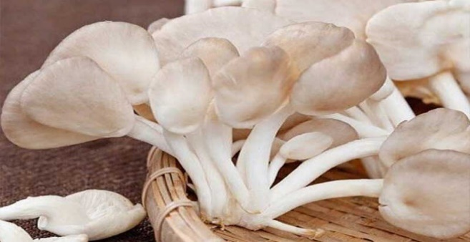**Câu 7:** **Quan sát hình ảnh dưới đây và cho biết tên loại nấm này là gì?**

A. Nấm bào ngư

B. Nấm rơm

C. Nấm độc tán trắng

D. Nấm men

**Câu 8: Quan sát hình ảnh dưới đây và cho biết tên loại nấm này là gì?**

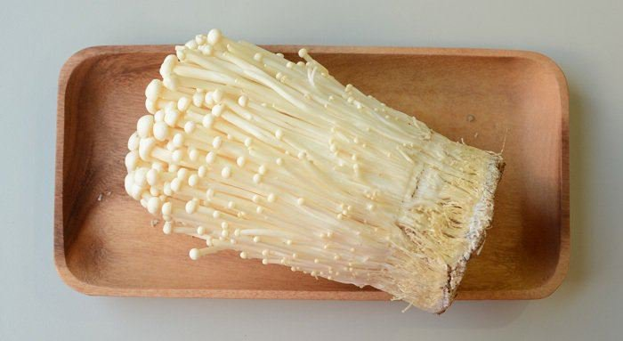A. Nấm độc đỏ (nấm ruồi)

B. Nấm men

C. Nấm độc tán trắng

D. Nấm kim châm

**Câu 9: Thực vật được chia thành các ngành nào?**

A. Nấm, Dương xỉ, Rêu, Quyết     B. Rêu, Dương xỉ, Hạt trần, Hạt kín

C. Hạt kín, Quyết, Hạt trần, Nấm  D. Nấm, Rêu, Tảo và Hạt kín

**Câu 10: Đại diện nào dưới đây thuộc ngành hạt trần?**

A. Rêu tường    B. Dương xỉ  C. Thông    D. Rong đuôi chó

**c) Sản phẩm:** Bài tập 1,2,3 và trắc nghiệm

**d) Tổ chức thực hiện:**

|  |  |
| --- | --- |
| **Hoạt động của giáo viên và học sinh** | **Nội dung** |
| ***\*Chuyển giao nhiệm vụ học tập***  Hoàn thành bài tập 1,2,3, 4 có hướng dẫn định hướng  Thực hiện kiểm tra trên giấy  \****Thực hiện nhiệm vụ học tập***  Hoàn thành bài tập 1,2,3, 4 vào vở  Thực hiện kiểm tra trên giấy  ***\*Báo cáo kết quả và thảo luận***  HS nộp tập cá nhân, GV chấm điểm.  ***\** Kết luận, nhận định**  - Nhận xét hoạt động nhóm. Tóm tắt nội dung ôn tập | . |

**Hoạt động 4: Vận dụng** (không)